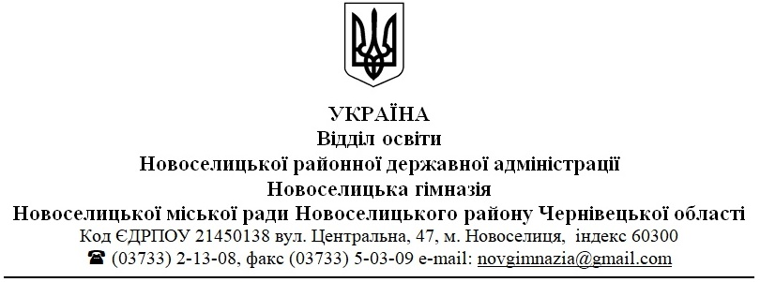

Класним керівникам 1-11 класів Новоселицької гімназії

Щодо проведення Дня знань

Згідно з статтею 23 Закону України «Про освіту», держава гарантує всім закладам освіти академічну, організаційну, фінансову і кадрову автономію.
Відповідно до статті 16 Закону України «Про загальну середню освіту» навчальний рік у закладах загальної середньої освіти незалежно від підпорядкування, типів і форм власності розпочинається у День знань - 1 вересня і закінчується не пізніше 1 липня наступного року.
Відповідно до чинного законодавства та у зв’язку з тим, що День знань припадає у неділю, нагадуємо, що керівники закладів освіти самостійно приймають рішення щодо дати проведення Дня знань: 1 або 2 вересня, враховуючи територіальні особливості та порядок оплати праці педагогічних працівників.
Звертаємо Вашу увагу, щоб початок нового 2019/2020 навчального року налаштував дітей на навчання, дав їм достатню мотивацію та корисні роздуми, а тема першого уроку посприяла вихованню та розвитку ціннісного ставлення особистості учня до державності, суспільства та окремої людини. Враховуючи пам’ятні дати та ювілеї 2019 року, пропонуємо декілька тем, відповідно до віку учнів.

Методичні рекомендації
щодо проведення у 2019/2020 навчальному році
ДНЯ ЗНАНЬ та ПЕРШОГО УРОКУ

Сучасна українська школа докорінно переосмислює всю систему виховання, оновлює зміст, форми і методи духовного становлення особистості на основі гуманізації життєдіяльності учня, створює умови для самореалізації у різних видах творчої діяльності. Головною метою виховання особистості є підготовка учнів до повноцінного суспільного життя, яке передбачає виконання ролей громадянина, трудівника, громадського діяча, сім'янина, товариша.

Щорічно Міністерство освіти і науки України пропонує свої варіанти тем для першого шкільного заняття.
Обираючи ту чи іншу тему, вчителі повинні: орієнтуватись на вік школяра; враховувати актуальність проблематики.
Перший урок нового навчального року має стати поштовхом до подальшої роботи з об’єднання учнів, педагогів, батьків довкола спільної цінності – територіальної цілісності держави, згуртованості суспільства, дружніх відносин, розв’язання проблем шляхом діалогу, пошуку загальнонаціонального консенсусу.
Під час уроку слід реалізувати такі завдання:
- ознайомити учнів з основними історичними подіями становлення державності України;
- формувати відчуття приналежності до України, усвідомлення себе українцем, почуття особистої відповідальності за долю держави та українського народу;
- формувати готовність служити Батьківщині своєю працею та стати на захист державних інтересів країни;
- виховувати повагу до державних символів, шанобливе ставлення до традицій українців та представників інших національностей, які населяють країну.
Форми проведення Першого уроку, методи, засоби та прийоми роботи мають відповідати віковим особливостям учнів, а це може бути: година спілкування, зустріч, конкурсно-ігрова програма, вікторина, турнір знавців, колективна творча справа, свято-презентація, усний журнал, конкурс-інсценізація, диспут, брейн-ринг, сократівська бесіда, презентація, круглий стіл, прес-конференція, відкрита кафедра, творчий портрет, тематичний діалог, інтелектуальна гра та інші. Зміст, структура і план проведення уроку має стати творчим доробком кожного вчителя спільно з батьківським та учнівським активом, громадою.
Теми перших уроків:
1-2 класи – Екологічний серпантин. Перший урок 2019 у НУШ «Бережемо природу – бережемо і Батьківщину свою».
3-4 класи – Квес для учнів «Я люблю Україну».
5-6 класи – Віртуальна подорож «Відкрий для себе Україну».
7-8 класи – Прес – конференція «Скарби неньки України».
9-10 класи – Інтелектуальна гра «Що? Де? Коли?».
11 клас – Сократівська бесіда – «Я одинацятикласник, і я на порозі дорослого життя».
Допоміжні матеріали:
1. Відеоролики:
"Єдина країна – тільки разом"
"Ми – єдина Україна!"
"Україна єдина"
"Океан Ельзи: Ми єдиний народ, ми єдина країна!"
"Наша країна – Україна"
"Моя Прекрасна Країна – Україна"
"Моя Україна – моя Батьківщина"
"Моя країна – Україна!"
"Це Україна"
"Сонце за нас! Україна – це наша країна!!!"
"Поетичні акварелі – добірка громадянської лірики"
"Моя, твоя", наша Україна!"
2. Мультфільми «Це - наше і це - твоє!»
3. Документальний серіал "Наша скриня"
4. Цитати про Батьківщину.

Центр виховної роботи

